1.- Se ha medido la talla de 100 personas elegidas al azar, mediante muestreo aleatorio simple, de entre

los estudiantes varones de bachillerato de una gran ciudad, obteniéndose una talla media de 1,75 m.

Se sabe que la desviación típica de la población es 0,2 m.

a) Halle un intervalo de confianza, al 90%, para la media poblacional de la talla de los estudiantes.

**Resolución**

$X=talla→N(μ,0,2)$. El intervalo de confianza a nivel de confianza del 90% para la media, μ, es

$I_{c}=\left(\overline{x}-E, \overline{x}+E\right)$, siendo $\overline{x}=1,75$ la media de la muestra de tamaño n = 100, $E=z_{α/2}.\frac{σ}{\sqrt{n } }$, el máximo error de estimación.

Como el área bajo la campana es 100%, entonces 100% – 90% = 10% y 10% : 2 = 5%

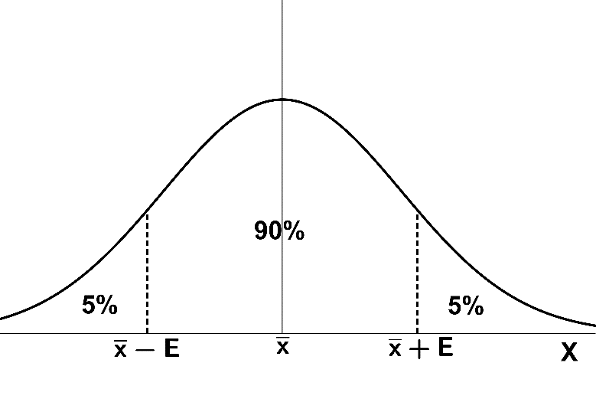 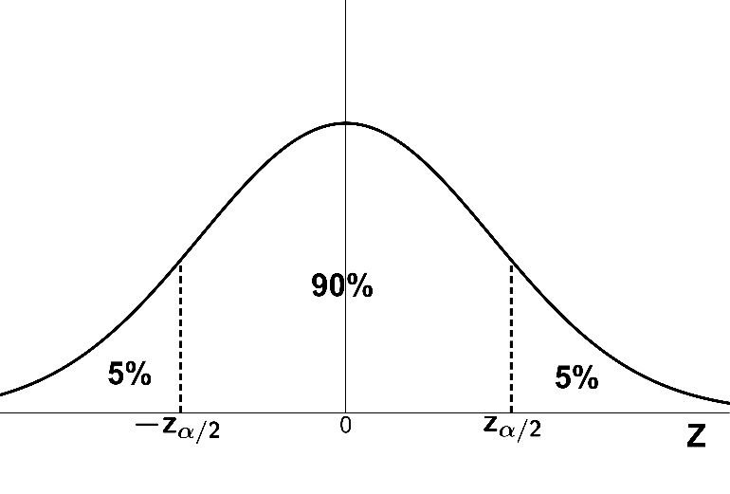

$z_{α/2}$ es el valor de la N(0, 1) que cumple $p(Z<z_{α/2})=90\%+5\%=95\%=0,95$

Esta probabilidad coincide con $\frac{ 1 + n_{c} }{2}=\frac{ 1 + 0,9 }{2}=0,95$

Como $p(Z<z_{α/2})=0,95\underset{→}{ usando la tabla de la N\left(0,1\right), por interpolación }z_{α/2}=1,645$

$E=z_{α/2}.\frac{σ}{\sqrt{n } }=1,645.\frac{0,2}{\sqrt{100 } }=0,0329$; $I_{c}=\left(1,75-0,0329 ; 1,75+0,0329\right)≅\left(1,7171 ;1,7829\right)$

b) ¿Con qué nivel de confianza se ha construido el intervalo (1,73 ; 1,77) para la media poblacional?

**Resolución**

El intervalo de confianza a nivel de confianza nc para la media, μ, es $I_{c}=\left(\overline{x}-E, \overline{x}+E\right)$, siendo $\overline{x}$ la

media de la muestra de tamaño n = 100 y $E=z_{α/2}.\frac{σ}{\sqrt{n } }$, el máximo error de estimación. Además, σ = 0,2

El error de estimación es la mitad de la amplitud del intervalo de confianza ⇒ $E=\frac{ 1,77 - 1,73 }{2}=0,02$

$E=z_{α/2}.\frac{σ}{\sqrt{n } }=0,02. Despejando, z_{α/2}=\frac{0,02 \sqrt{n} }{ σ }=\frac{0,02 \sqrt{100 } }{ 0,2 }=1$.

Usando la tabla de la N(0, 1) obtenemos $p\left(Z<z_{α/2}\right)=p\left(Z<1\right)=0,8413=\frac{ 1 +{ n}_{c} }{2}$.

Despejando, el nivel de confianza sería nc = 2 . 0,8413 – 1 = 0,6826 = 68,26%

2.- El peso de los peces adultos que se crían en una piscifactoría se distribuye según una ley Normal con

desviación típica 9 g. Los pesos, en gramos, de una muestra aleatoria de 9 peces adultos de esa

piscifactoría son: 310, 311, 309, 295, 280, 294, 303, 305, 293.

Determine un intervalo de confianza, al 95%, para el peso medio de los peces adultos de esa piscifactoría.

**Resolución**

$X=peso→N\left(μ,9\right)$. El intervalo de confianza a nivel de confianza del 95% para estimar μ

es $I_{c}=\left(\overline{x}-E,\overline{x}+E\right)$, siendo $\overline{x}=\frac{ 310 + 311 + 309 + 295 + 280 + 294 + 303 + 305 + 293 }{9}=300$ la media de la

muestra de tamaño n = 9 y $E=z_{α/2}.\frac{σ}{\sqrt{n } }$ es el máximo error de estimación.

Como el área bajo la campana es 100%, entonces 100% – 95% = 5% y 5% : 2 = 2,5%

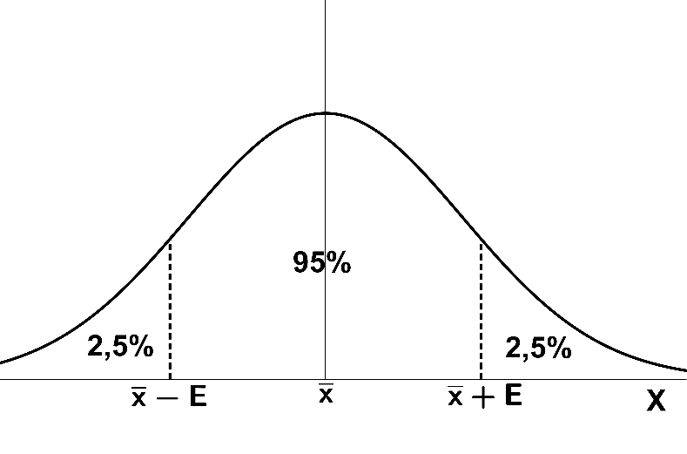 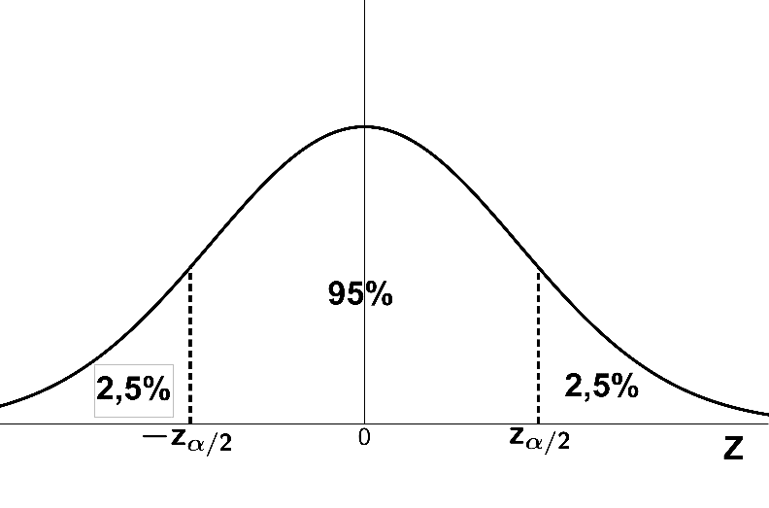

$z_{α/2}$ es el valor de la N(0, 1) que cumple $p(Z<z_{α/2})=95\%+2,5\%=97,5\%=0,975$

Esta probabilidad coincide con $\frac{ 1 +{ n}_{c} }{2}=\frac{ 1 + 0,95 }{2}=0,975$

Como $p(Z<z_{α/2})=0,975\underset{→}{ usando la tabla de la N(0,1) }z_{α/2}=1,96$.

$E=z_{α/2}.\frac{σ}{\sqrt{n } }=1,96.\frac{9}{\sqrt{9 } }=5,88$; $I_{c}=\left(300-5,88 ; 300+5,88\right)≅\left(294,12 ;305,88\right)$

3.- Para estudiar el gasto mensual en teléfono móvil de los jóvenes de una ciudad se ha elegido una muestra aleatoria de 16 estudiantes, con los resultados siguientes, expresados en euros:

4, 6, 30, 14, 16, 14, 15, 16, 22, 8, 3, 56, 42, 26, 30, 18.

Admitiendo que este gasto mensual sigue una ley Normal con desviación típica 13,78 euros, determine un intervalo de confianza, al 95%, para la media del gasto mensual.

**Resolución**

$X=gasto→N\left(μ,13,78\right)$. El intervalo de confianza a nivel de confianza del 95% para estimar μ,

es $I_{c}=\left(\overline{x}-E,\overline{x}+E\right)$, siendo $\overline{x}=\frac{ 4 + 6 + 30.2 + 14.2 + 16.2 + 15 + 22 + 8 + 3 + 56 + 42 + 26 + 18 }{16}=20$

la media de la muestra de tamaño n = 16 y es el máximo error de estimación.

Como el área bajo la campana es 100%, entonces 100% – 95% = 5% y 5% : 2 = 2,5%

 

$z_{α/2}$ es el valor de la N(0, 1) que cumple $p(Z<z_{α/2})=95\%+2,5\%=97,5\%=0,975$

Esta probabilidad coincide con $\frac{ 1 +{ n}_{c} }{2}=\frac{ 1 + 0,95 }{2}=0,975$

Como $p(Z<z_{α/2})=0,975\underset{→}{ usando la tabla de la N(0,1) }z_{α/2}=1,96$. Además, σ = 13,78, $\overline{x}=20$ y n = 16.

$E=z_{α/2}.\frac{σ}{\sqrt{n } }=1,96.\frac{13,78}{\sqrt{16 } }=6,7522$; $I_{c}=\left(20-6,7522 ; 20+6,7522\right)≅\left(13,25 ;26,75\right)$

4.- La edad de los niños que van a un parque sigue una ley Normal de media 8 años y desviación

típica 2,1 años. En un momento determinado hay 25 niños en ese parque. ¿Cuál es la probabilidad de que

la edad media de ese grupo esté entre 8,5 y 9 años?

**Resolución**

$X=edad→N\left(8;2,1\right)$. Sabemos, por el teorema central del límite que

si $X→N(μ,σ)$ y $\overline{X}$ = media de las muestras de tamaño n, $\overline{X}→N\left(μ,\frac{σ}{\sqrt{n } }\right)$.

En este caso, n = 25. Sustituyendo, $\overline{X}→N\left(8; \frac{2,1}{\sqrt{25 } }\right)=N(8;0,42)$. Tipificando, $Z=\frac{ \overline{X} - 8 }{0,42}→N(0, 1)$

Nos piden $p\left(8,5<\overline{X}<9\right)$. Restamos 8 y dividimos entre 0,42 en los tres miembros

$p\left(\frac{ 8,5 - 8 }{0,42}<\frac{ \overline{X} - 8 }{0,42}<\frac{ 9 - 8 }{0,42}\right)≅p\left(1,19<Z<2,38\right)=p\left(Z<2,38\right)-p\left(Z<1,19\right)$

$$Usando la tabla de la N\left(0, 1\right) queda 0,9913-0,8830=0,1083=10,83\%$$

**5.-** **(prueba ordinaria)** Se sabe que la estatura de los individuos de una población es una variable aleatoria que sigue una distribución normal con desviación típica 6 cm. Se toma una muestra aleatoria de 225 individuos y da una media de 176 cm.

a) Obtenga un intervalo de confianza, con un 99% de confianza, para la media de la estatura de la población.

**Resolución**

$X=estatura→N\left(μ, 6\right)$. El intervalo de confianza a nivel de confianza del 99% para estimar media, μ, es

$I_{c}=\left(\overline{x}-E,\overline{x}+E\right)$, siendo $\overline{x}=176$ la media de una muestra de tamaño n = 225,

$E=z_{α/2}.\frac{σ}{\sqrt{n } }$, el máximo error de estimación.

Como el área bajo la campana es 100%, entonces 100% – 99% = 1% y 1% : 2 = 0,5%

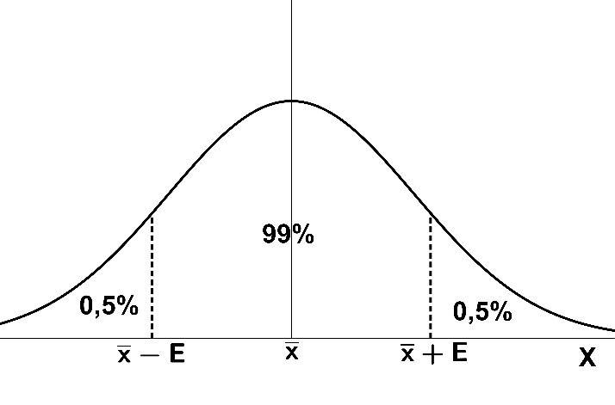 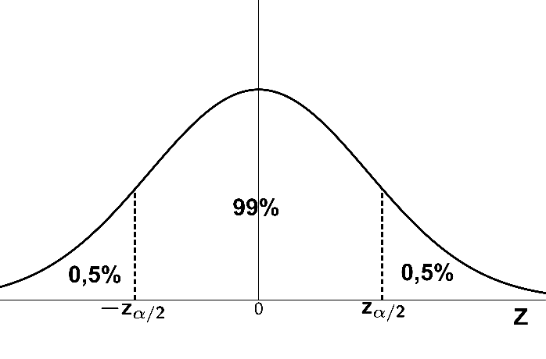

$z_{α/2}$ es el valor de la N(0, 1) que cumple $p(Z<z_{α/2})=99\%+0,5\%=99,5\%=0,995$

Esta probabilidad coincide con $\frac{ 1 + n_{c} }{2}=\frac{ 1 + 0,99 }{2}=0,995$

Como $p(Z<z_{α/2})=0,995\underset{→}{ usando la tabla de la N\left(0,1\right), por interpolación }z_{α/2}=2,575$

$E=z_{α/2}.\frac{σ}{\sqrt{n } }=2,575.\frac{6}{\sqrt{225 } }=1,03$; $I_{c}=\left(176-1,03 ; 176+1,03\right)≅\left(174,97 ;177,03\right)$

b) Calcule el mínimo tamaño de muestra que se ha de tomar para estimar la estatura media de los individuos de la población con un error inferior a 1 cm y un nivel de confianza del 95%.

**Resolución**

$X=estatura→N(μ,6)$; $E=z_{α/2}.\frac{σ}{\sqrt{n } }$ es el máximo error de estimación; σ = 6.

Como el área bajo la campana es 100%, entonces 100% – 95% = 5% y 5% : 2 = 2,5%

 

$z_{α/2}$ es el valor de la N(0, 1) que cumple $p(Z<z_{α/2})=95\%+2,5\%=97,5\%=0,975$

Esta probabilidad coincide con $\frac{ 1 +{ n}_{c} }{2}=\frac{ 1 + 0,95 }{2}=0,975$

Como $p(Z<z_{α/2})=0,975\underset{→}{ usando la tabla de la N(0,1) }z_{α/2}=1,96$.

Nos piden hallar n para que $E=z_{α/2}.\frac{σ}{\sqrt{n}}<1⇔z_{α/2}.\frac{σ}{ 1 }<\sqrt{n}\underset{→}{ elevando al cuadrado }(z_{α/2})^{2}.\frac{σ^{2}}{ 1^{2} }<n$

Sustituyendo: $n>{1,96}^{2}.\frac{6^{2}}{ 1^{2} }=138,3$. Luego, el tamaño mínimo de la muestra debe ser 139 individuos.

**6.- (prueba ordinaria)** Se sabe que los estudiantes de una provincia duermen un número de horas diarias que se distribuye según una ley normal de media m horas y desviación típica σ = 2 horas.

a) A partir de una muestra de 64 alumnos se ha obtenido el siguiente intervalo de

confianza (7,26 ; 8,14) para la media de la población. Determine el nivel de confianza con que se ha construido dicho intervalo.

**Resolución**

El intervalo de confianza a nivel de confianza nc para la media, μ, es $I_{c}=\left(\overline{x}-E, \overline{x}+E\right)$, siendo $\overline{x}$ la media de la muestra de tamaño n = 64 y $E=z_{α/2}.\frac{σ}{\sqrt{n } }$, el máximo error de estimación. Además, σ = 2.

El error de estimación es la mitad de la amplitud del intervalo de confianza ⇒ $E=\frac{ 8,14 - 7,26 }{2}=0,44$

$E=z_{α/2}.\frac{σ}{\sqrt{n } }=0,44. Despejando, z_{α/2}=\frac{0,44 \sqrt{n} }{ σ }=\frac{0,44 \sqrt{64 } }{ 2 }=1,76$.

Usando la tabla de la N(0, 1) obtenemos $p\left(Z<z_{α/2}\right)=p\left(Z<1,76\right)=0,9608=\frac{ 1 +{ n}_{c} }{2}$.

Despejando, el nivel de confianza sería nc = 2 . 0,9608 – 1 = 0,9216 = 92,16%

b) Determine el tamaño muestral mínimo necesario para que el error que se cometa al estimar la media

de la población por un intervalo de confianza sea, como máximo, de 0,75 horas, con un nivel de confianza

del 98%

**Resolución**

$X=nº de horas→N(μ,2)$; $E=z_{α/2}.\frac{σ}{\sqrt{n } }$ es el máximo error de estimación y σ = 2.

Como el área bajo la campana es 100%, entonces 100% – 98% = 2% y 2% : 2 = 1%

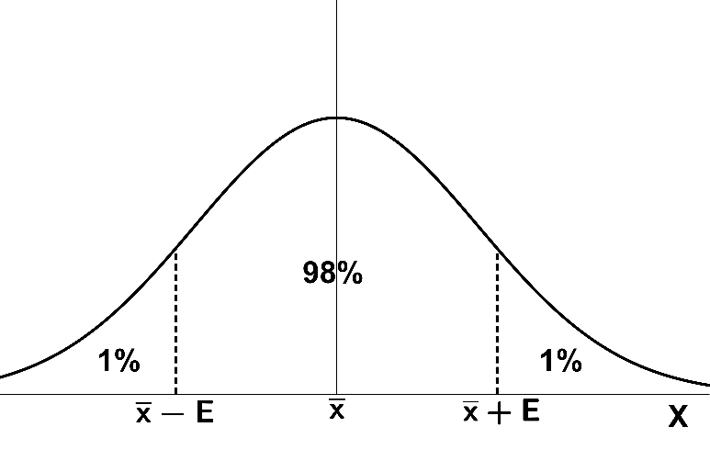 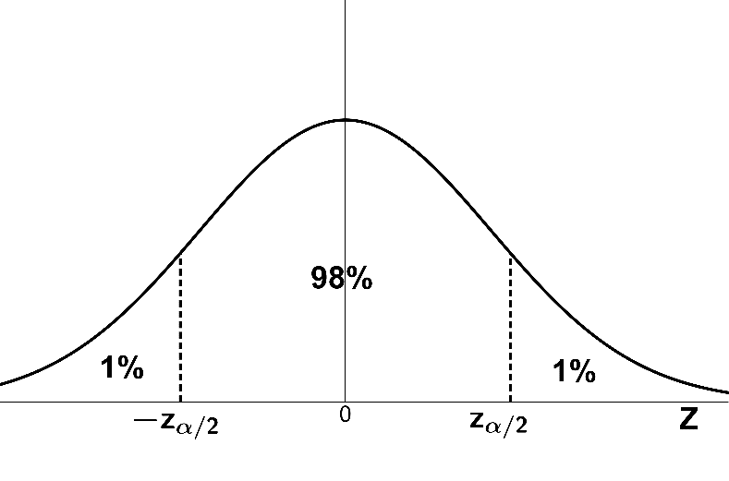

$z_{α/2}$ es el valor de la N(0, 1) que cumple $p(Z<z_{α/2})=98\%+1\%=99\%=0,99$

Esta probabilidad coincide con $\frac{ 1 + n_{c} }{2}=\frac{ 1 + 0,98 }{2}=0,99$

Como $p(Z<z_{α/2})=0,99\underset{→}{ usando la tabla de la N\left(0,1\right), por interpolación }z_{α/2}=2,325$.

Nos piden hallar n para que $E=z_{α/2}.\frac{σ}{\sqrt{n}}=0,75⇔z_{α/2}.\frac{σ}{ 0,75 }=\sqrt{n}\underset{→}{ elevando al cuadrado }(z_{α/2})^{2}.\frac{ σ^{2}}{{0,75}^{2}}=n$

Sustituyendo: $n={2,325}^{2}.\frac{ 2^{2}}{{0,75}^{2}}≅38,4$. Luego, el tamaño mínimo de la muestra debe ser 39 estudiantes.

7.- En un pueblo habitan 700 hombres adultos, 800 mujeres adultas y 500 menores. De él se quiere

seleccionar una muestra de 80 personas, utilizando, para ello, muestreo estratificado con afijación

proporcional. ¿Cuál será la composición que debe tener dicha muestra?

**Resolución**

|  |  |  |  |  |
| --- | --- | --- | --- | --- |
| Estratos | hombres adultos | mujeres adultas | menores | Total |
| Nº de elementos de la muestra | x | y | z | 80 |
| Nº de elementos de la población | 700 | 800 | 500 | 2000 |

Usando la proporcionalidad

$\frac{x}{ 700 }=\frac{y}{ 800 }=\frac{z}{ 500 }=\frac{80}{ 2000 }=0,04$; $x=700 . 0,04=28$; $y=800 . 0,04=32$; $z=500 . 0,04=20$

La muestra estará compuesta por 28 hombres adultos, 32 mujeres adultas y 20 menores.

8.- El peso de los alumnos de un Instituto es una variable aleatoria que sigue una distribución Normal de

media μ, desconocida, y desviación típica 8 kg. ¿Cuál es el tamaño mínimo que debe tener una muestra

para que permita estimar μ con un error máximo de 3 kg y un nivel de confianza del 99%?

**Resolución**

$X=peso→N(μ,8)$; $E=z_{α/2}.\frac{σ}{\sqrt{n } }$ es el máximo error de estimación y σ = 8.

Como el área bajo la campana es 100%, entonces 100% – 99% = 1% y 1% : 2 = 0,5%

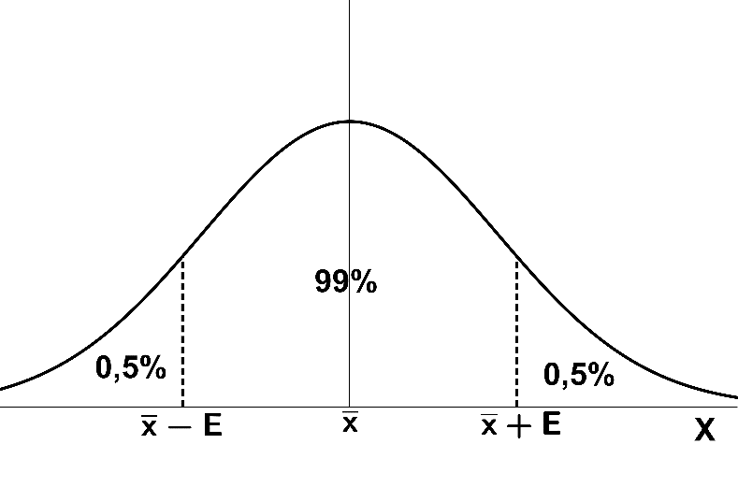 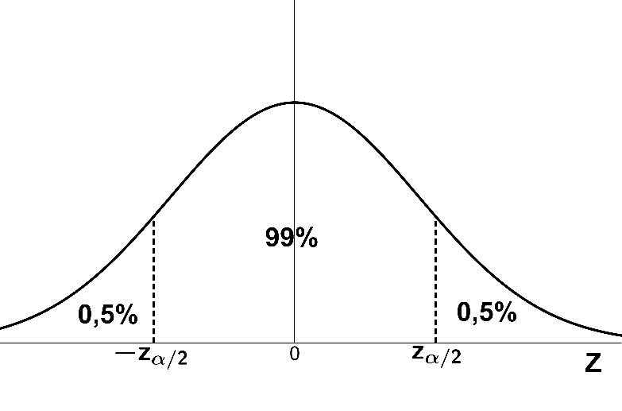

$z_{α/2}$ es el valor de la N(0, 1) que cumple $p(Z<z_{α/2})=99\%+0,5\%=99,5\%=0,995$

Esta probabilidad coincide con $\frac{ 1 + n_{c} }{2}=\frac{ 1 + 0,99 }{2}=0,995$

Como $p(Z<z_{α/2})=0,995\underset{→}{ usando la tabla de la N\left(0,1\right), por interpolación }z_{α/2}=2,575$

Nos piden hallar n para que $E=z_{α/2}.\frac{σ}{\sqrt{n}}≤3⇔z_{α/2}.\frac{σ}{ 0,75 }=\sqrt{n}\underset{→}{ elevando al cuadrado }(z_{α/2})^{2}.\frac{ σ^{2}}{3^{2}}=n$

Sustituyendo: $n={2,575}^{2}.\frac{ 8^{2}}{3^{2}}≅47,2$. Luego, el tamaño mínimo de la muestra debe ser 48 alumnos.

9.- El gasto mensual de los estudiantes de un Instituto se distribuye según una ley Normal de media

desconocida y desviación típica 4 €. Se ha seleccionado una muestra aleatoria y, con una confianza

del 97%, se ha construido un intervalo para la media poblacional cuya amplitud es 2,17 €.

a) ¿Cuál ha sido el tamaño de la muestra seleccionada?

**Resolución**

X = gasto $→N(μ,4)$; $E=z_{α/2}.\frac{σ}{\sqrt{n } }$ es el máximo error de estimación y σ = 4.

El error de estimación es la mitad de la amplitud del intervalo de confianza. Luego, $E=\frac{ 2,17 }{2}=1,085$

Como el área bajo la campana es 100%, entonces 100% – 97% = 3% y 3% : 2 = 1,5%

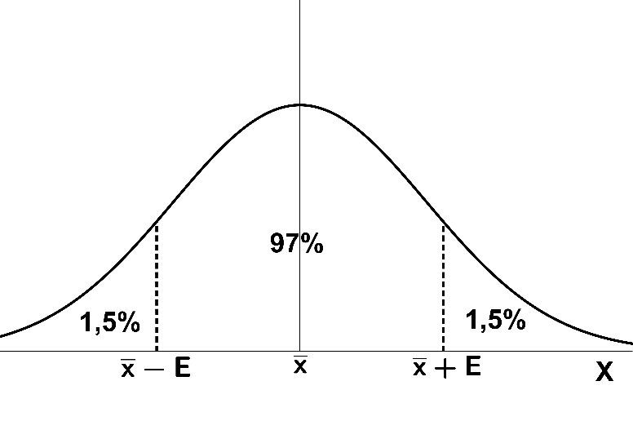 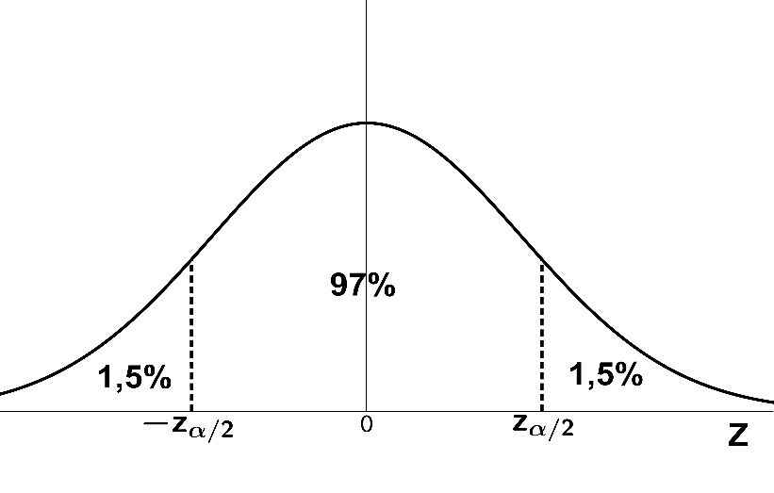

$z_{α/2}$ es el valor de la N(0, 1) que cumple $p(Z<z_{α/2})=97\%+1,5\%=98,5\%=0,985$

Esta probabilidad coincide con $\frac{ 1 + n_{c} }{2}=\frac{ 1 + 0,97 }{2}=0,985$

Como $p(Z<z_{α/2})=0,985\underset{→}{ usando la tabla de la N(0,1) }z_{α/2}=2,17$.

Piden hallar n para que $E=z_{α/2}.\frac{σ}{\sqrt{n}}=1,085⇔z_{α/2}.\frac{σ}{ 1,085 }=\sqrt{n}\underset{→}{ elevando al cuadrado }(z_{α/2})^{2}.\frac{ σ^{2}}{{1,085}^{2}}=n$

Sustituyendo: $n={2,17}^{2}.\frac{ 4^{2}}{{1,085}^{2}}=64$. Luego, el tamaño de la muestra ha sido 64 estudiantes.

b) Calcule el gasto mensual medio de la muestra tomada sabiendo que el límite inferior del intervalo de confianza es 83,915 €.

**Resolución**

$X=gasto→N(μ,4)$. El intervalo de confianza a nivel de confianza del 97% para la media, μ, es

$I_{c}=\left(\overline{x}-E, \overline{x}+E\right)$, siendo $\overline{x}$ la media de la muestra de tamaño n = 64, $E=z_{α/2}.\frac{σ}{\sqrt{n } }=1,085$, el máximo

error de estimación, $z_{α/2}=2,17$ y σ = 4.

Como el límite inferior del intervalo de confianza es $\overline{x}-E=83,915$ entonces el gato mensual medio de la muestra es $\overline{x}=83,915+E=83,915+1,085=85 €$

10.- El tiempo de espera, en minutos, de los usuarios en una determinada parada de autobús sigue una distribución Normal de media μ y desviación típica 1,5 minutos.

a) ¿Cómo se distribuye el tiempo medio de espera para muestras aleatorias de tamaño 16?

**Resolución**

$X=tiempo→N(μ,1,5)$. Sabemos, por el teorema central del límite que si $X→N(μ,σ)$ y $\overline{X}$ = media de

las muestras de tamaño n = 100, $\overline{X}→N\left(μ,\frac{σ}{\sqrt{n } }\right)$.

Tenemos que σ = 1,5 y n = 16, entonces $\overline{X}→N\left(μ, \frac{1,5}{\sqrt{16 } }\right)=N\left(μ, 0,375\right)$.

b) Si hemos tomado una muestra aleatoria de 16 usuarios, cuya media es 5 minutos, determine el intervalo de confianza, al 95%, para la media poblacional.

**Resolución**

$X→N\left(μ,1,5\right)$. El intervalo de confianza a nivel de confianza del 95% para estimar μ,

es $I_{c}=\left(\overline{x}-E,\overline{x}+E\right)$, siendo $\overline{x}=5$ la media de la muestra de tamaño n = 16

y es el máximo error de estimación.

Como el área bajo la campana es 100%, entonces 100% – 95% = 5% y 5% : 2 = 2,5%

 

$z_{α/2}$ es el valor de la N(0, 1) que cumple $p(Z<z_{α/2})=95\%+2,5\%=97,5\%=0,975$

Esta probabilidad coincide con $\frac{ 1 +{ n}_{c} }{2}=\frac{ 1 + 0,95 }{2}=0,975$

Como $p(Z<z_{α/2})=0,975\underset{→}{ usando la tabla de la N(0,1) }z_{α/2}=1,96$.

$E=z_{α/2}.\frac{σ}{\sqrt{n } }=1,96.\frac{1,5}{\sqrt{16 } }=0,735$; $I_{c}=\left(5-0,735 ; 5+0,735\right)≅\left(4,265 ;5,735\right)$

**11.- (prueba extraordinaria)** Los resultados de un test de sensibilidad musical realizado a los alumnos de

un Conservatorio se distribuyen según una ley Normal de media 65 y desviación típica 18.

a) ¿Cuál es la distribución de la media muestral para muestras de tamaño 25?

**Resolución**

$X=resultados del test→N(65, 18)$. Sabemos, por el teorema central del límite que si $X→N(μ,σ)$

y $\overline{X}$ = media de las muestras de tamaño n = 25, entonces $\overline{X}→N\left(μ,\frac{σ}{\sqrt{n } }\right)$.

Como μ = 65, σ = 18 , $\overline{X}→N\left(65, \frac{18}{\sqrt{25 } }\right)=N\left(65;3,6\right)$.

b) Para muestras aleatorias de tamaño 100, halle la probabilidad de que su puntuación media esté comprendida entre 63 y 67 puntos.

**Resolución**

En este caso, n = 100. Sustituyendo, $\overline{X}→N\left(65; \frac{18}{\sqrt{100 } }\right)=N(65;1,8)$. Tipificando, $Z=\frac{ \overline{X} - 65 }{1,8}→N(0, 1)$

Nos piden $p\left(63<\overline{X}<67\right)$. Restamos 65 y dividimos entre 1,8 en los tres miembros:

$p\left(\frac{63 - 65 }{1,8}<\frac{ \overline{X} - 65 }{1,8}<\frac{ 67 - 65 }{1,8}\right)≅p\left(-1,11<Z<1,11\right)=p\left(Z<1,11\right)-1+p\left(Z<1,11\right)=2 p\left(Z<1,11\right)-1$

$$Usando la tabla de la N\left(0, 1\right) queda 2. 0,8665-1=0,733=73,3\%$$

**12.- (prueba extraordinaria)** El peso neto de las bolsas de almendras de una determinada marca es una

variable aleatoria Normal con media μ, desconocida, y varianza σ2 = 50,4 g2. Se sabe que 35 bolsas,

elegidas al azar, han dado un peso total de 8652 g.

a) Calcule un intervalo, con un nivel de confianza del 90%, para μ.

**Resolución**

X = peso → $N\left(μ,\sqrt{50,4}\right)≅N(μ,7,1)$. El intervalo de confianza a nivel de confianza del 90% para la

media, μ, es $I_{c}=\left(\overline{x}-E, \overline{x}+E\right)$, siendo $\overline{x}=\frac{ 8652 }{35}=247,2$ la media de la muestra de tamaño n = 35,

$E=z_{α/2}.\frac{σ}{\sqrt{n } }$, el máximo error de estimación.

Como el área bajo la campana es 100%, entonces 100% – 90% = 10% y 10% : 2 = 5%

 

$z_{α/2}$ es el valor de la N(0, 1) que cumple $p(Z<z_{α/2})=90\%+5\%=95\%=0,95$

Esta probabilidad coincide con $\frac{ 1 + n_{c} }{2}=\frac{ 1 + 0,9 }{2}=0,95$

Como $p(Z<z_{α/2})=0,95\underset{→}{ usando la tabla de la N\left(0,1\right), por interpolación }z_{α/2}=1,645$

$E=z_{α/2}.\frac{σ}{\sqrt{n } }=1,645.\frac{7,1}{\sqrt{35 } }=1,974$; $I_{c}=\left(247,1-1,974 ; 247,1+1,974\right)≅\left(245,13 ;249,07\right)$

b) ¿A partir de qué nivel de confianza, el correspondiente intervalo para μ contiene el valor 250 g?

**Resolución**

Los datos que tenemos son $z_{α/2}=1,645$, σ = 7,1, n = 35 y $\overline{x}=247,2$.

Como μ debe contener el valor 250 entonces el límite superior del intervalo de confianza es $\overline{x}+E=250$

El error es $E=250-\overline{x}=250-247,2=2,8=z_{α/2}.\frac{σ}{\sqrt{n } }.$ Despejando, $z_{α/2}=\frac{2,8 \sqrt{n} }{ σ }=\frac{2,8 \sqrt{35 } }{ 7,1 }=2,33$.

Usando la tabla de la N(0, 1) obtenemos $p\left(Z<z_{α/2}\right)=p\left(Z<2,33\right)=0,9901=\frac{ 1 +{ n}_{c} }{2}$.

Despejando, el nivel de confianza sería nc = 2 . 0,9901 – 1 = 0,9802 = 98,02%